4 РАЗРАБОТКА И ОБОСНОВАНИЕ СТРУКТУРНОЙ СХЕМЫ АЛГОРИТМА ПЕРЕДАЧИ ДАННЫХ ПО СЕТИ

Для выполнения требований технического задания необходимо разработать алгоритм передачи данных из открытой сети в закрытую. Алгоритм работы программы состоит из двух блоков: приемного и передающего.

Программа передачи данных занимается отслеживанием рабочей папки на случай появления новых файлов или изменения существующих. При обнаружении изменений, происходит отправка изменений на защищенный сервер. Структурная схема передающей программы представлена на рисунке 4.1.

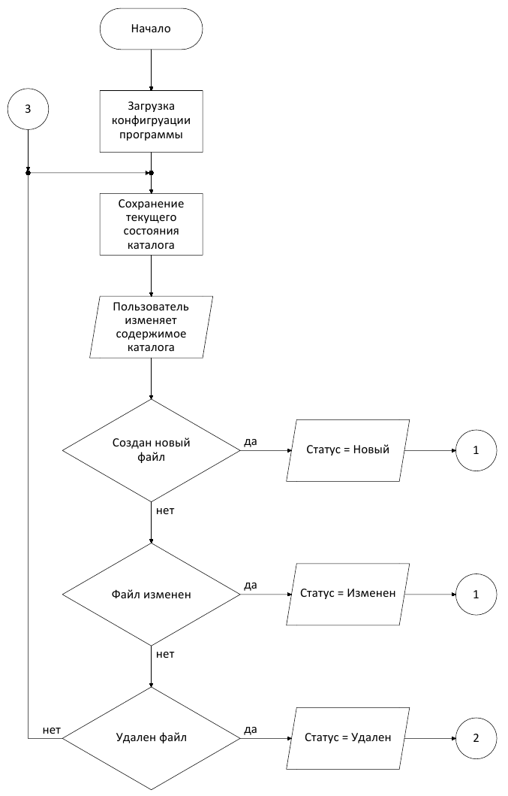

Рисунок 4.1 – Алгоритм работы передающей программы

Для корректного отслеживания изменений перед началом работы, необходимо записать во внутренний буфер список файлов и их hash значения.

Пользователь изменяет содержимое отслеживаемого каталога и приложению нужно каким-либо путем получить информацию об этом. Современные операционные системы позволяют настраивать отслеживание изменения в каталоге и способны отправлять уведомление об этом в приложение, можно практически мгновенно приступить к отправке данных на удаленный сервер. В случае, если данная функция не поддерживается, можно через равные интервалы времени проводить сканирование каталога на предмет изменений и самостоятельно обнаруживать изменения.

После обнаружения изменения, оно категорируется по статусу и происходит переход в блок отправки, представленный на рисунке 4.2.

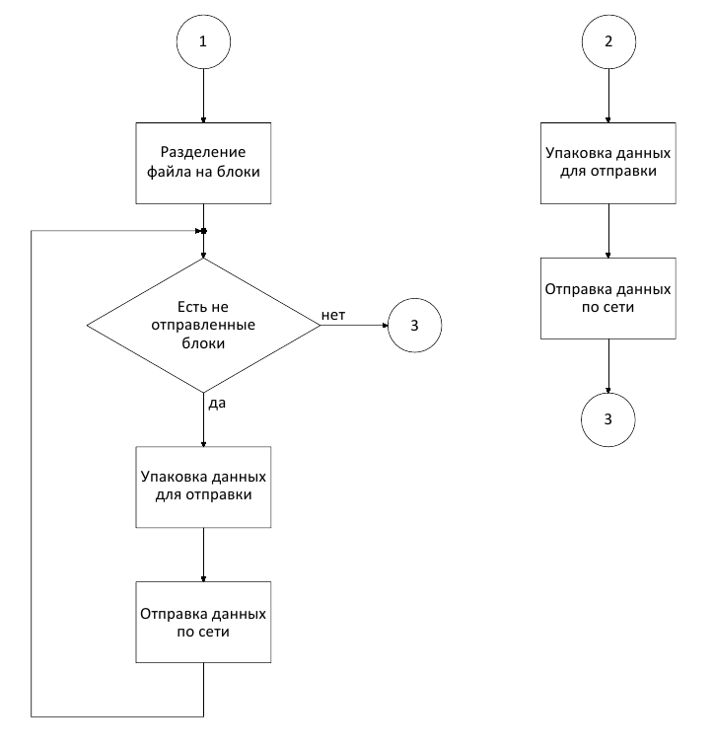

Рисунок 4.2 – Алгоритм работы блока отправки данных

В блоке отправки данных, происходит разбиение файла на блоки, которые последовательно отправляются по сети. В случае удаления файла, отправляется только 1 пакет с инструкцией об удалении файла.

После завершения цикла отправки файла, алгоритм сохраняет новое состояние каталога и ожидает следующих изменений.

Для получения данных на принимающей стороне находится другая часть программы, ответственная за корректный прием и конструирование файлов из сетевых пакетов. Алгоритм представлен на рисунке 4.3.

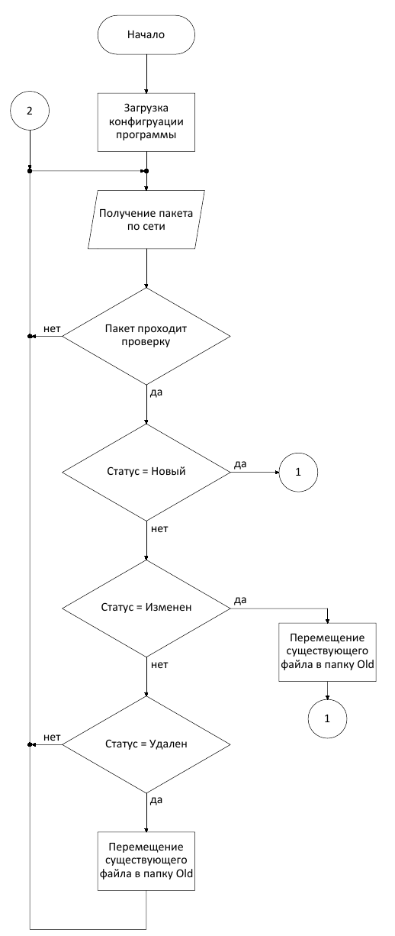

Рисунок 4.3 – Алгоритм работы принимающей стороны

Для корректной работы, на приемной стороне присутствует 3 каталога:

– Old, для хранения удаленных и измененных копий файлов;

– Download, для хранения файлов в процессе загрузки;

– Work, с готовыми к работе файлами.

После конфигурации программы, она ожидает новый сетевой пакет. При получении пакета, он проходит проверку, на случай его повторного получения для предотвращения множественных обработок одного пакета. Если проверка не пройдена, то пакет сбрасывается.

После прохождения проверки, пакет в зависимости от своего статуса, обрабатывается:

– Если пакет в статусе Удален, то, файл из рабочего каталога, переносится в папку Old.

– Если пакет в статусе Изменен, то происходит перенос предыдущей версии файла из папки Work в папку Old, и начинается процесс конструирования файла.

– Если пакет в статусе Новый, то происходит процесс конструирования файла.

Процесс конструирования представлен на рисунке 4.4.

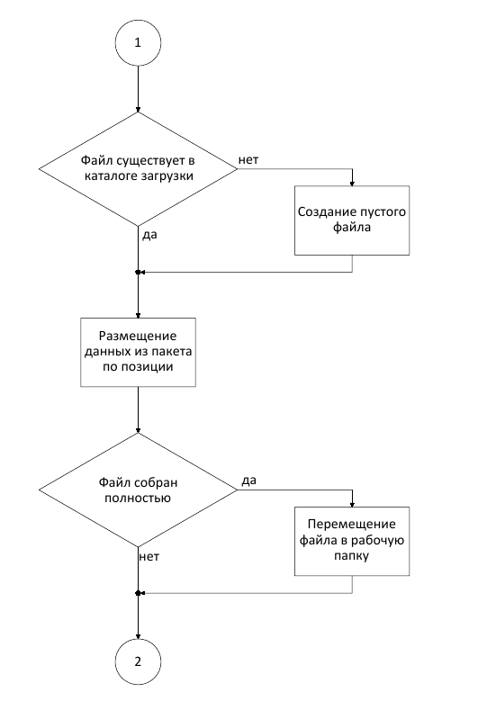

Рисунок 4.3 – Алгоритм работы принимающей стороны

При приеме файла, происходит проверка на наличие создаваемого файла в каталоге Download. В случае отсутствия, создается файл заполненный нулями необходимого объема. Далее происходит замена части файла, полученными данными по сети. Таким образом, происходит постепенное заполнение файла оригинальными данными.

В случае, если полученный пакет был последним необходимым для полного восстановления файла, данный файл переносится из каталога Download в каталог Work.

После обработки пакета, происходит возврат в ожидание следующего пакета.

Таким образом обобщенная схема алгоритма позволяет передавать различные файлы по сети, защищена от дупликации пакетов, позволяет обновлять и переносить неиспользуемые данные на защищенном сервере.